MANUAL DE P R O C E D I M I E N T O

FINANZAS – VALES A RENDIR

REVISIÓN: | NOMBRE | CARGO
FECHA:24-08-2023
ELABORADO POR | Katherine Fuentes Andrade | Encargado de revisión de pagos
REVISADO POR | Cristian Pérez Lagos | Director de Finanzas
APROBADO POR | Pedro Gajardo Adaro | Vicerrector de As. Econ. y Administrativos

- OBJETIVOS

  - Objetivo General

El presente procedimiento viene a reemplazar en forma íntegra a la circular 1/85 del 7 de octubre de 1985 y tiene por objeto regular la asignación, uso y rendición de los vales por rendir. Además de describir el procedimiento para el registro de estas en el sistema contable/financiero de las operaciones asociadas a dinero entregado a funcionarios con contrato vigente en la Universidad Técnica Federico Santa María para el desarrollo de las actividades y operaciones de la Universidad y en beneficio de esta última.

1.2 Objetivos Específicos

- Regular los procedimientos y actos relativos al funcionamiento de los vales por rendir.

- Establecer un medio para compras directas de los cuales no se tenga la posibilidad de la realización de una compra a crédito

- ALCANCE

Dirigido a toda dirección, unidad u organización presupuestaria que autorice a un funcionario de su dependencia a retirar fondos sujetos a rendición de cuentas, para solventar gastos en beneficio y operaciones propias de la Universidad con cargos a su presupuesto.

- NORMAS GENERALES, DEFINICIONES Y SIGLAS

Normas Generales:
- Toda Unidad Presupuestaria que autorice a un funcionario de su dependencia a retirar fondos sujetos a Rendición de Cuenta, con cargo a su Presupuesto, para compra de materiales urgentes, pasajes y viáticos, relaciones públicas, trabajos, proyectos u otras actividades especiales, deberá tener presente que dicho funcionario se constituirá en deudor de la Universidad, debiendo por lo tanto rendir cuenta documentada del gasto a la Dirección de Finanzas, para lo cual deberá presentar la correspondiente factura o boleta, con el V°B° del Jefe de la Unidad o de una persona autorizada por éste, cuya firma debe estar registrada en el Depto. de Presupuesto
- El deudor no podrá solicitar nuevos fondos mientras tenga alguno pendiente, salvo que el nuevo vale solicitado sea requerido por otra cuenta presupuestaria.
- Los documentos tributarios de respaldo del Vale por rendir deben ser originales y las facturas que se adjunten deben ser emitidas a nombre de la Universidad técnica Federico Santa María, las cuales deben ser extendidas bajo la condición de venta contado.
- La fecha de los documentos tributarios no puede ser anterior a la fecha de autorización del vale por rendir.
- Los vales por rendir se emitirán, mediante transferencia bancaria, vale vista o cheque a favor del funcionario responsable de la misma.
- Los plazos para rendir cuenta de los fondos recibidos serán de 30 días corrido, a contar de la fecha de entrega de los fondos, solo en casos justificados deberá solicitarse por escrito al director de finanzas un plazo adicional de días, En caso de que el objeto del retiro de fondos sea por viajes en comisión de servicios, el plazo referido contara a partir de primer día de su regreso.
- El administrativo contable revisará la rendición presentada, verificando que los gastos efectuados sean coherentes con los fines previstos y se encuentren debidamente acreditados.
- Si, a pesar de los plazos establecidos, no se rinden los fondos entregados, se procederá a descontar los valores entregados, de los haberes del deudor de las remuneraciones inmediatamente siguiente al vencimiento del plazo.
- Para garantizar el cumplimiento de lo anterior, tanto la persona que retira como también el jefe de la dirección, unidad u organización correspondiente o la persona autorizada por este, deberá firmar un compromiso en donde se constituyen en codeudores solidarios de la Universidad, autorizando a este para que se efectúe el descuento correspondiente. En dicho formulario deberá quedar estampada la firma de autorización por parte del funcionario quien autoriza el descuento de la remuneración.
- Todos los Vale por rendir debe ser cerrado a más tardar el 20 de diciembre de cada año, para efectos que el gasto quede registrado en el ejercicio correspondiente.
- El monto máximo de solicitud de los vales a rendir es de $ 500.000.- en caso de solicitar un monto mayor, este deberá ser sujeto a evaluación.

IMPORTANTE

Cuando existan indicios del manejo inapropiado del Vale por rendir, se informará a Contraloría, para que efectúe las investigaciones correspondientes. Sin perjuicio de lo anterior, la Contraloría realizará auditorías de forma aleatorias al proceso de vales a rendir.

Para los efectos del presente procedimiento, se entenderá por:

Vale por Rendir: es un fondo en dinero asignado a un funcionario con contrato vigente en la Universidad, y que tienen como objetivo principal cubrir gastos de relaciones públicas, proyectos u otras actividades especiales, de la dirección, unidad u organización. Teniendo la obligación de rendir cuenta de su utilización. No se emitirán vales por rendir a personas que se encuentren a honorarios.

Gastos Permitidos: todos los gastos relacionados al motivo de la solicitud de vale a rendir; estos gastos deben acreditarse como necesarios para el funcionamiento del organismo.

Gastos Prohibidos: No podrá ser utilizada el vale por rendir para Cambio de cheques personales o de terceros, Préstamos personales o anticipo de sueldos, Compras con Tarjeta de Crédito, Otros gastos que no cumplan con los requisitos estipulados en este manual.

Banner : Sistema Financiero Contable en uso por la administración

Argos: Se denomina a la Plataforma para extraer reportes de Banner.

- RESPONSABILIDADES

Jefe de Unidad: responsable del retiro de fondos, siendo codeudor solidario del funcionario designado para el retiro o administración de los vales a rendir.

Responsable de Vales Para Rendir: esta persona estará encargada de realizar la rendición del formulario correspondiente para este fondo.

Administrativo Contable: persona encargada de revisar, validar y registrar rendición de vales a rendir.

Tesorero(a): Responsable de justificar fehacientemente la integridad tanto de los saldos pagados como de los pendientes de cancelación y ejecutar y cumplir con el procedimiento de pago.

Director de Finanzas: Responsable de autorizar plazos adicionales para la rendición de cuentas o monto.

Director de Administración y Finanzas: Responsable de crear cuenta corriente de funcionario por el concepto de vale a rendir.

- CUENTAS CONTABLES ASOCIADAS AL PROCEDIMIENTO

Cuenta contable asociada al procedimiento es la 12F001, asociada a “Cuentas por cobrar Empleados”.

- DESCRIPCIÒN GENERAL DEL PROCDIMIENTO DE VALE POR RENDIR

- Creación de cargo en la cuenta corriente del funcionario

Instancia en la cual la Universidad, de acuerdo con lo requerido en el formulario de solicitud de vale a rendir, disponible en la página web (http://www.vrea.usm.cl/documentos), asigna un determinado monto de dinero a un funcionario con contrato vigente, con el fin de solventar gastos en beneficio y operaciones propias de la Universidad, los cuales deberán ser acreditados posteriormente con sus respectivos documentos tributarios de respaldos, para lo que se realizarán los siguientes pasos:
  - Creación en cuenta corriente funcionario: Reconocimiento de deuda en cuenta corriente del funcionario por el concepto de vale a rendir, por parte del Director de Administración y Finanzas del respectivo campus y sede.
  - Creación de compromiso presupuestario: Con el fin de reservar presupuestariamente los recursos asociados a la solicitud de otorgamiento de vale a rendir, se deberá crear un compromiso presupuestario, indicando la organización que asumirá tal gasto.
  - Emisión de pago a funcionario: Para emitir el pago por el concepto de vale a rendir.
    - *El proceso de pago es efectuado por Tesorería.

- Procedimiento para rendición de gasto inferior al monto solicitado

- Rendición de vale a Rendir
Una vez que se efectúa la rendición de fondos asociados a vales a rendir, con sus respectivos documentos de respaldos y conforme al formulario de rendición disponible en la página web, para aquellos casos en los que el gasto es inferior al monto solicitado se deberán realizar los siguientes pasos:

Cierre compromiso presupuestario: El primer paso consiste en el cierre del compromiso presupuestario, lo que permitirá devolver los recursos que fueron comprometidos inicialmente.

Registro de documento vinculados al libro de compras: Cuando la rendición del Vale a Rendir considera documentos tributarios que deben ser incorporados al Libro de Compras, considerar lo siguiente:
- El banco asociado al documento debe corresponder única y exclusivamente al Banco con código 3A “CUENTA BANCO ANTICIPO VALES A RENDIR”.

El banco indicado no generará un flujo efectivo de dinero, por lo que sólo servirá para realizar el registro del documento.

Regularización de Banco Control: El movimiento contable, lleva consigo la realización de una póliza contable que regulariza el banco de control. Cabe precisar que dicho paso tiene por finalidad registrar los documentos en libro de compras.

Registro de documentos no vinculados al libro de compras.

Para el registro de documentos vinculados a boletas o documentos de gastos que no se asocian al Libro de Compras, se utilizarán POLIZAS. Para ello, se utilizarán las formas vinculadas al registro de pólizas contables y presupuestarias, reflejando el gasto correspondiente en la organización pertinente.
- Reversa de código de detalle en cuenta corriente Una vez que el vale a rendir se encuentre rendido debe reversarse en la cuenta corriente del funcionario aquel monto válidamente respaldado con los documentos pertinentes.
- Reintegro por caja del monto adeudado por funcionario Una vez que el vale a rendir se encuentre rendido y este genere un saldo a favor para la Universidad, el funcionario a quien se le otorgó dicho fondo, deberá dirigirse a realizar el reintegro por caja, las que se ubican en las dependencias de los distintos campus o sedes, en la imposibilidad de acudir a las cajas el funcionario efectuará un depósito o transferencia en el banco el cual le indique la Dirección de Finanzas.

- Procedimiento para rendición de gasto superior al monto solicitado

Una vez que se efectúa la rendición de fondos asociados a vales a rendir, con sus respectivos documentos de respaldos y conforme al formulario de rendición disponible en la página web, para aquellos casos en los que el gasto sea superior al monto solicitado, se deberán realizar los siguientes pasos:

- Cierre Compromiso Presupuestario El primer paso consiste en el cierre del compromiso presupuestario, lo que permitirá devolver los recursos que fueron comprometidos con la creación del compromiso, con el objetivo de que queden disponibles para realizar el registro de los documentos vinculados al Vale a Rendir. El cierre del compromiso se realiza con la regla E032.

Registros de documentos vinculados al libro de compras Cuando la rendición del vale a rendir considera documentos tributarios que deben ser incorporados al Libro de Compras, se deberá considerar para el registro la utilización de la forma FAAINVE, teniendo en consideración lo siguiente:

- El banco asociado al documento debe corresponder única y exclusivamente al Banco con código 3A “CUENTA BANCO ANTICIPO VALES A RENDIR”.
- Regularización de banco control El movimiento contable, lleva consigo la realización de una póliza contable que regulariza el banco de control. Cabe precisar que dicho paso tiene por finalidad registrar los documentos en libro de compras.

Registro de documentos no vinculados al libro de compras Para el registro de documentos vinculados a boletas o documentos de gastos que no se asocian al Libro de Compras, se utilizarán POLIZAS. Para ello, se utilizarán las formas vinculadas al registro de pólizas contables y presupuestarias.

Emisión de pago a funcionario Para emitir el pago del gasto en exceso registrado inicialmente en el Vale a Rendir, se debe generar el documento por el monto que corresponde devolver al funcionario.

*El proceso de pago es realizado por Tesorería.

Este manual reemplaza en forma integra a la circular 1/85, del 7 de octubre de 1985.

- ANEXOS

FORMATO SOLICITUD VALE POR RENDIR

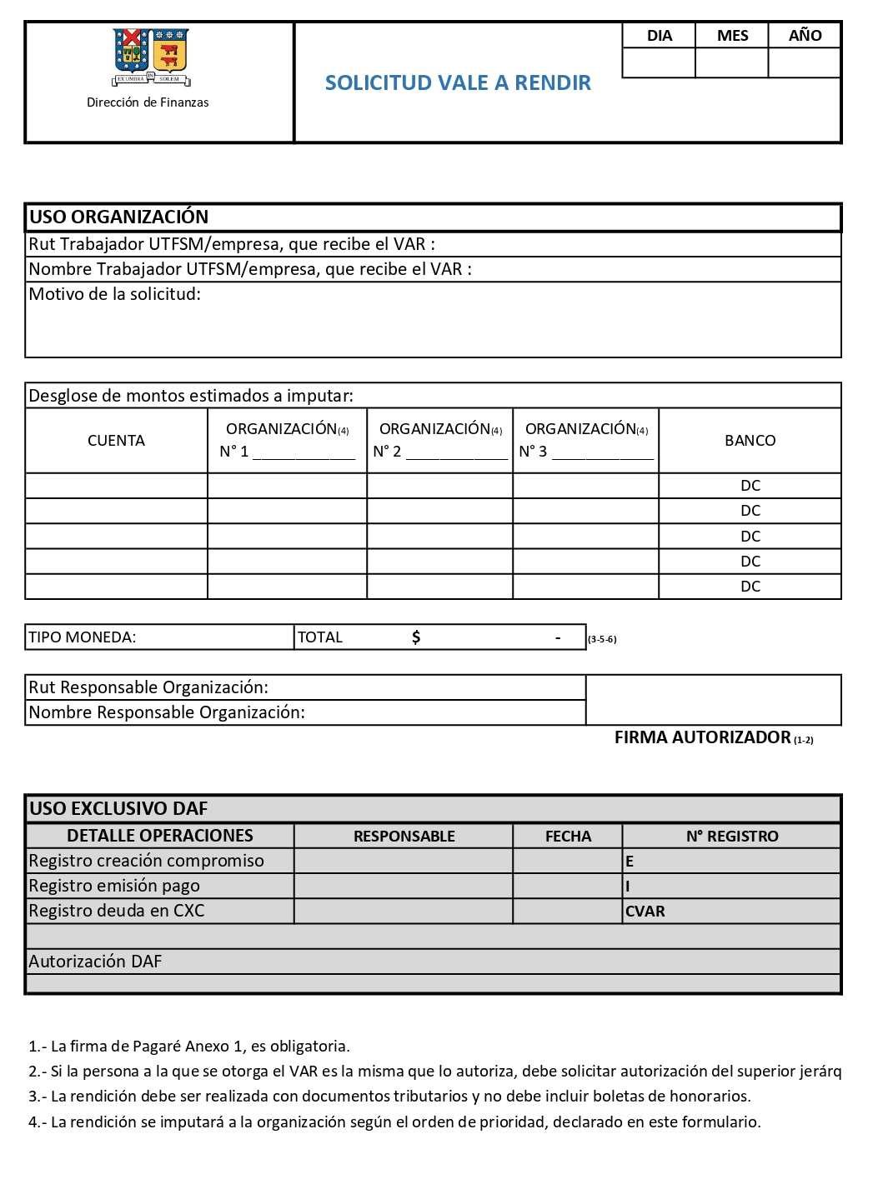

COMPROMISO

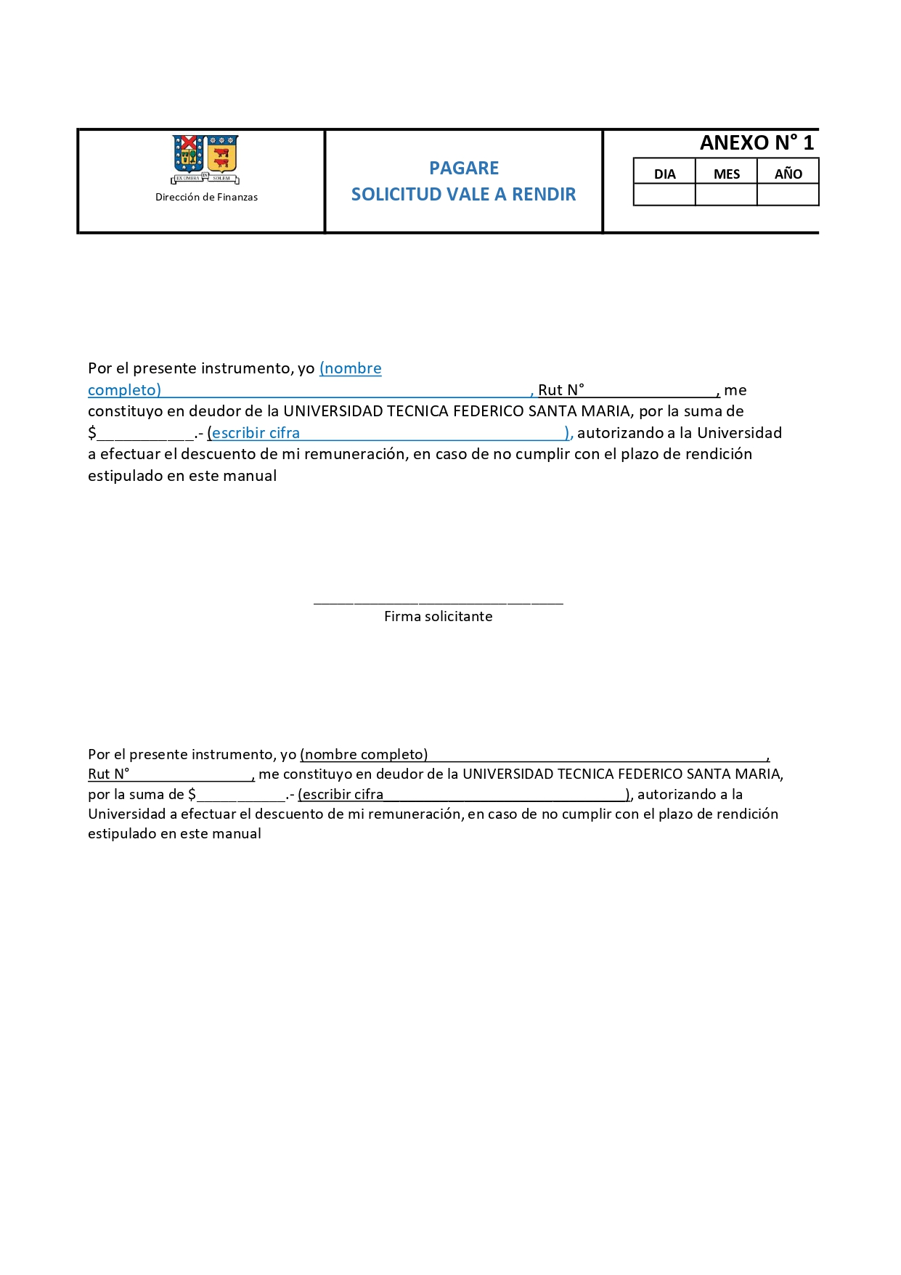
FORMATO RENDICION VALE POR RENDIR
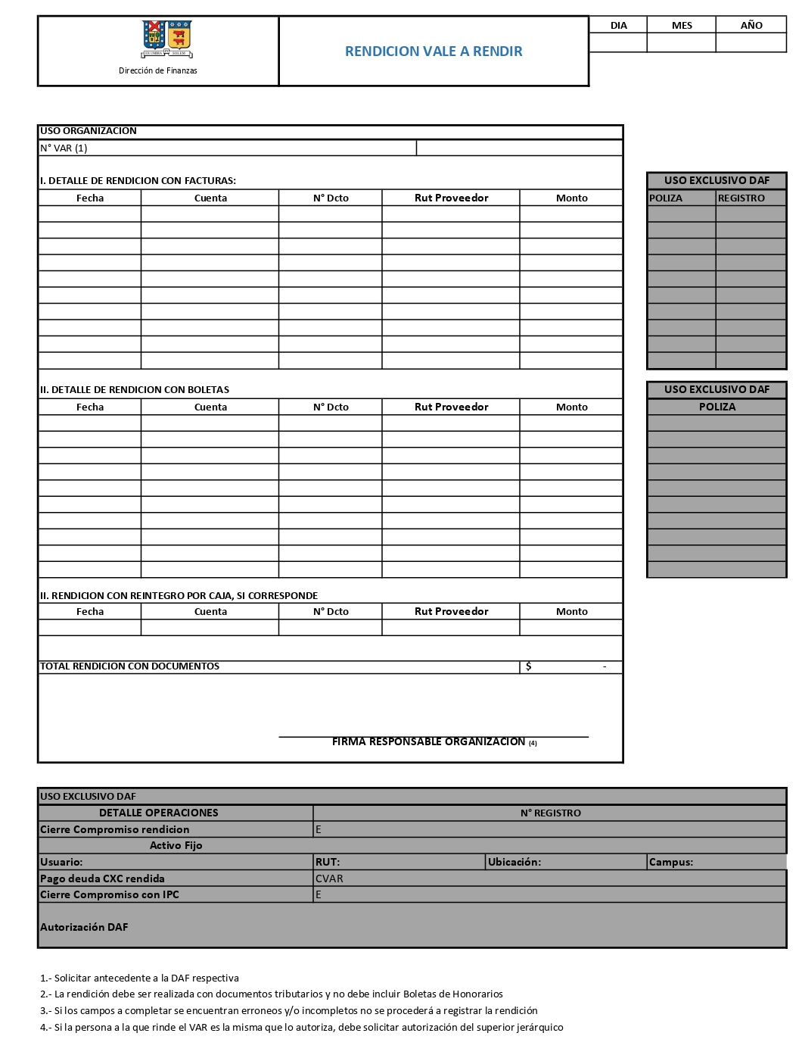

- MODIFICACIONES

EN REVISIÓN | MODIFICACION REALIZADA | SOLICITADA POR | FECHA APROBACIÓN | REVISIÓN RESULTANTE

